Jaké jsou nejčastější komplikace obezity?
- Nádory. Lidé, kteří jsou v dětství obézní, mají dle výzkumů o 20% vyšší šanci, že budou trpět v dospělosti nádorovým onemocněním. Jde o nádory gynekologické (endometrium, cervix dělohy, vaječníky, prsa), dále nádory kolorektální a urologické (ledviny, prostata).
- S obezitou se pojí dále kardiovaskulární rizika jako je hypertenze, ischemická choroba srdeční, hypertrofie a dilatace levé komory srdeční, cévní mozkové příhody a tromboembolické choroby.
- Při velké obezitě vzniká Pickwickův syndrom, což je způsobeno vysokým obsahem viscerálního tuku v dutině břišní. Plíce se tak nemohou dostatečně rozepnout, jsou vytlačovány nahoru a vzniká tak nedostatečná ventilace a dušnost.
- Syndrom spánkové apnoe. Nejčastěji projev krátkodobé zástavy dechu ve spánku při chrápání poklesem měkkého patra.
- Zažívací obtíže. Gastroezofageální reflex (pálení žáhy), kýly, žlučové kameny, záněty žlučníku či jaterní steatóza (tučnění jater).
- Ortopedické obtíže. Artróza nosných kloubů (kyčle, kolena), vertebrogenní obtíže (bolesti zad).
- Kožní obtíže. Varixy, plísňové onemocnění, zapářka v místech tukových záhybů, strie, celulitida, otoky, horší hojení ran.
- Psychické obtíže. Obézní lidé jsou často společensky diskriminováni
(anti–fat rasismus), trpí malým sebevědomím, časté je sebeobviňování, deprese, úzkosti, které se mohou postupně stát nezvladatelné a omezující běžné fungování.Sexuální obtíže. Impotence a psychické obtíže např. nepřiměřený stud, který ovlivňuje sexuální život partnerů.
- Vyšší riziko operačního výkonu. Horší hojení ran, náhlá smrt. Operační stoly jsou konstruovány na váhu cca 120-130kg, což komplikuje operační výkony u obézních pacientů.
Základní pravidla snižování váhy
- Jezte do 5000Kj. 80% žen i mužů při této hodnotě hubne a přitom netrpí pocitem hladu a nedostatkem základních živin.
- Zapisujte si pravidelně to co sníte do záznamníku.
- Porce by neměla přesáhnou 1400 kJ, večerní porce 800 kJ.
- Omezte příjem tuků.
- Dbejte na to, aby bylo v jídelníčku dostatečné množství bílkovin.
- Jezte hodně zeleniny a ovoce.
- Jezte hodně mléčných výrobků. Vyvarujte se ořechů a sušeného ovoce.
- Omezte příjem kJ ze sladkých nápojů a alkoholu.
- Sladké je dovoleno, ale pouze do 14 hod a to maximálně jedna sladkost za den.
- Poslední porce by měla být v 19 hod a to ne větší než 800 kJ.
- Denně snězte 6-7 porcí.
- Jezte často. Časový odstup mezi porcemi by měl být 2-3 hod.
- Podle své možnosti cvičte a využívejte každou příležitost k aktivitě.
- Při výrazné nadváze či obezitě se vyhýbejte cvičení s poskoky. Zbytečně zatěžuje Váš pohybový aparát.
Body mass index -BMI
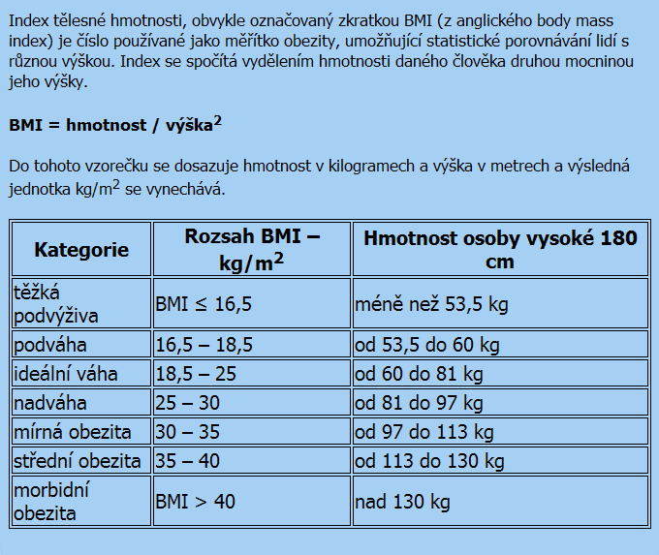

Střední škola zdravotnická a sociální Chrudim
Poděbradova 336, PSČ 537 01
IČO: 00498891

